La Hiperconectividad como habilitador estratégico para Antamina
(Minería 4.0)

Richard Revoredo Ferroggiaro¹, Carlos Palomino Sanabria²

¹ Autor: Compañía Minera Antamina, Av. El Derby #055 Edificio Cronos Torre 1 Piso 8, Surco, Perú (rrevoredo@antamina.com | 941985893)
² Coautor: Compañía Minera Antamina, Av. El Derby #055 Edificio Cronos Torre 1 Piso 8, Surco, Perú (cpalominos@antamina.com | 968644800)
____________________________________________________________________________________

RESUMEN

La industria minera global atraviesa un momento de transformación estructural. A largo plazo, muchas operaciones están madurando: extraen minerales de menor ley, enfrentan distancias de acarreo más largas, menores tasas de reemplazo de reservas y tiempos de desarrollo de nuevos proyectos cada vez mayores. Estos factores, sumados a una caída sostenida en los niveles de productividad observada en la última década, obligan a repensar cómo funciona la minería moderna. Si bien las estrategias recientes se han centrado en optimizar los activos existentes, este enfoque tiene un límite. Para lograr un salto en productividad, seguridad y sostenibilidad, la industria debe apoyarse en tecnologías emergentes y rediseñar sus procesos clave.

En este escenario, a medida que las operaciones mineras maduran, los desafíos también se incrementan, exigiendo respuestas integrales que aborden simultáneamente los ámbitos técnico, organizacional, ambiental y social. La transformación digital se posiciona así como una alternativa estratégica de alto impacto. En el caso de la Compañía Minera Antamina (una operación con más de 20 años de trayectoria y un alto grado de sofisticación técnica), su capacidad para adaptarse a nuevos escenarios, reestructurar sus procesos críticos y sostener su liderazgo operativo dependerá de cómo logre articular innovación, transformación organizacional y apalancamiento tecnológico. En este marco, la incorporación de tecnologías clave de la Minería 4.0 (como analítica avanzada, mantenimiento predictivo, sistemas anticolisión y antifatiga, monitoreo remoto centralizado, autonomía en procesos como perforación y acarreo, centro integrado de operaciones, videovigilancia y analítica de video, entre otros) representa una pieza fundamental dentro de una estrategia más amplia de evolución operacional y sostenibilidad integral.

Estas soluciones, sin embargo, dependen de forma crítica de una infraestructura de conectividad robusta, confiable, interoperable y escalable. La falta de dicha infraestructura no solo representa una limitación tecnológica, sino un riesgo estratégico que puede comprometer la seguridad en sus procesos, continuidad operativa, la eficiencia y la capacidad de innovación.

Para responder a este desafío, Antamina desarrolló una arquitectura de hiperconectividad convergente, diseñada para operar en entornos geográficos extremos y concebida como habilitador de su estrategia corporativa, soportando objetivos clave como la excelencia operativa, la seguridad, el desarrollo sostenible y la innovación. La solución, incorpora e integra principios de alta disponibilidad, amplia cobertura, gran capacidad y resiliencia, soportadas en tecnologías como SD-WAN, MPLS y MPLS –TP, fibra óptica redundante, enlaces de alta capacidad de terceros, red LTE privada, red celular publica, conectividad satelital LEO y plataformas de gestión centralizada. Esta arquitectura permite habilitar las aplicaciones más críticas de la transformación digital minera con elevados estándares de ciberseguridad y capacidad de escalamiento futuro.

El programa es gestionado bajo principios del PMI, con gobernanza técnica multidisciplinaria y una estrategia de implementación progresiva sin afectar servicios críticos. Su alcance se extiende también al entorno social, mediante la expansión de conectividad hacia comunidades del área de influencia, generando impactos concretos en educación, salud, empleabilidad e inclusión digital, en línea con los Objetivos de Desarrollo Sostenible (ODS).

La experiencia de Antamina constituye un caso replicable para otras operaciones en etapa de madurez, y demuestra que la hiperconectividad es hoy un habilitador estratégico indispensable para innovar, sostener el valor operativo y generar desarrollo compartido en la minería moderna.
1. Introducción

La industria minera global atraviesa una transformación estructural impulsada por la necesidad de operar con mayor eficiencia, seguridad y sostenibilidad, en contextos operativos, regulatorios y sociales cada vez más exigentes. Esta presión se intensifica por factores estructurales y coyunturales: en el largo plazo, muchas operaciones están entrando en etapas de madurez, lo que implica extracción de minerales de menor ley, distancias de acarreo más largas, menores tasas de reemplazo de reservas y mayores plazos para desarrollar nuevos proyectos. A ello se suma una caída sostenida en los niveles globales de productividad, incluso tras ajustar por la disminución en la ley del mineral (McKinsey & Company, 2015).

La industria ha enfocado sus esfuerzos en maximizar la eficiencia de los activos existentes; sin embargo, esta estrategia tiene un límite. Para lograr un salto cualitativo en productividad, sostenibilidad y seguridad, es necesario repensar la forma en que opera la minería, y apoyarse en tecnologías digitales que ya están disponibles y listas para ser desplegadas a escala. Estas incluyen soluciones que permiten una mayor comprensión de los recursos, optimización del flujo de materiales y equipos, anticipación de fallas, automatización de procesos críticos y monitoreo en tiempo real (McKinsey & Company, 2015). Cada una de estas herramientas representa una oportunidad significativa por sí sola; en conjunto, marcan un punto de inflexión en la manera de capturar valor en la industria y mejorar los estándares de seguridad operativa.

En este escenario, la conectividad ha dejado de ser un servicio de soporte para convertirse en una infraestructura estratégica que habilita procesos digitales complejos, tecnologías emergentes y modelos de gestión en tiempo real. Sin una red robusta, resiliente y de alta disponibilidad, la implementación efectiva de la Minería 4.0 se ve comprometida desde el inicio.

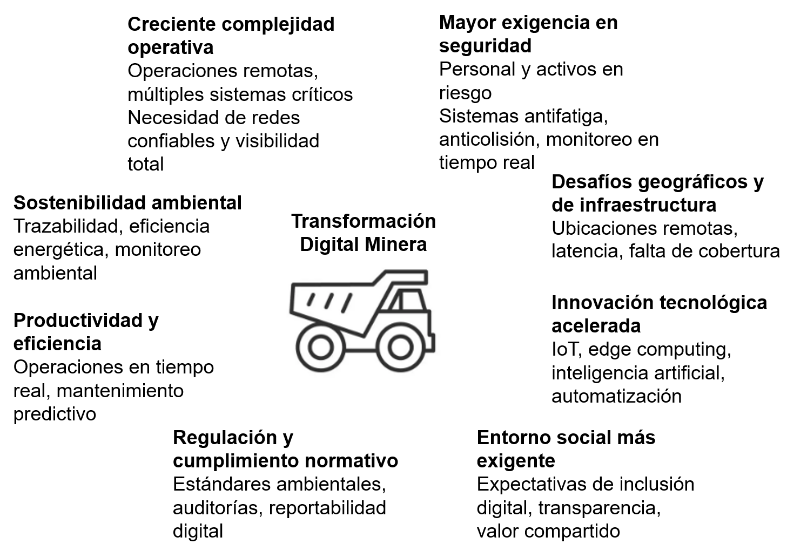
Figura 1. Factores que impulsan la transformación digital en la minería moderna
Fuente : Elaboración propia

El concepto de Minería 4.0 engloba un conjunto de tecnologías como automatización, inteligencia artificial, gemelos digitales, mantenimiento predictivo y analítica avanzada, cuya implementación exige redes de comunicaciones robustas, con alta disponibilidad, baja latencia, escalabilidad, interoperabilidad y estándares rigurosos de ciberseguridad. De acuerdo con McKinsey & Company (2024), la digitalización integral del sector minero podría generar hasta USD 370 mil millones por año en valor agregado global, mejorando simultáneamente la productividad, la seguridad y la sostenibilidad ambiental.

En el caso del Perú, las condiciones geográficas, la dispersión territorial de las operaciones y las limitaciones de infraestructura digital dificultan una transición homogénea hacia modelos digitales avanzados. Según el Ministerio de Energía y Minas (2023), la adopción de tecnologías digitales en el sector minero avanza de manera desigual, siendo más limitada en operaciones ubicadas en zonas remotas. A ello se suma la persistente brecha digital rural, tanto dentro como fuera de las áreas de influencia de estas operaciones. La Encuesta Residencial de Servicios de Telecomunicaciones (ERESTEL 2022) señala que, si bien el acceso a internet alcanzó el 90.4 % a nivel nacional, en zonas rurales este acceso es significativamente menor y presenta deficiencias en velocidad, estabilidad y cobertura (OSIPTEL, 2022).

Diversos estudios advierten que la brecha digital en Perú obedece no solo a restricciones tecnológicas, sino también a una ausencia estructural de políticas públicas orientadas a la conectividad universal. Como señala Yamakawa (2023), menos del 10 % de los hogares en varias regiones altoandinas cuentan con acceso efectivo a internet, lo que limita el desarrollo económico, la inclusión social y la posibilidad de implementar soluciones digitales tanto en comunidades como en sectores productivos críticos.

En este contexto, la Compañía Minera Antamina, ubicada en el departamento de Áncash a más de 4 000 metros sobre el nivel del mar, enfrenta desafíos operativos particulares derivados de su entorno geográfico de dimensiones extremas, aislamiento físico y alta dependencia de la transmisión confiable de datos en tiempo real. En respuesta, ha desarrollado una estrategia de innovación y transformación digital sustentada en una arquitectura de hiperconectividad convergente, entendida como un modelo de infraestructura digital que integra diversas tecnologías de comunicación (como fibra óptica, redes privadas LTE, enlaces satelitales, SD-WAN, entre otras) bajo una gestión unificada, automatizada y segura. Esta arquitectura fue concebida para garantizar la continuidad operativa, resguardar la seguridad del personal y sus activos, cumplir con exigentes estándares de calidad, habilitar tecnologías de Minería 4.0 y extender los beneficios de la conectividad hacia las comunidades de su entorno.

Este documento presenta la experiencia técnica de Antamina en el diseño e implementación de una infraestructura de telecomunicaciones resiliente, escalable, automatizada y segura, concebida para soportar de forma integral sus estrategias corporativas en dimensiones clave como: operación continua, seguridad industrial, salud, protección ambiental y desarrollo social. Se analizan los desafíos técnicos, operativos y de gestión enfrentados durante el proceso de evolución de la arquitectura, así como los impactos alcanzados tanto a nivel operativo como territorial. Esta iniciativa constituye un caso técnico replicable para otras operaciones mineras ubicadas en zonas remotas, y aporta evidencia concreta sobre el rol estratégico de la hiperconectividad en la sostenibilidad, la innovación y la generación de valor compartido en la minería moderna.

2. Objetivos

El presente documento técnico tiene como finalidad exponer la experiencia de la Compañía Minera Antamina en el diseño e implementación de una arquitectura de hiperconectividad que permita sostener su proceso de transformación digital, habilitando la Minería 4.0 en condiciones operativas complejas y de alta exigencia tecnológica. Para ello, se plantean los siguientes objetivos:
- Proponer una arquitectura de hiperconectividad integral, resiliente, escalable y convergente para la Compañía Minera Antamina, que permita habilitar de forma eficiente y segura el despliegue de las estrategias corporativas, sustentadas en innovación tecnológica y transformación digital, incluyendo la adopción de tecnologías asociadas a la Minería 4.0, y elevando los estándares de seguridad operacional en procesos críticos.
- Compartir la experiencia frente a los desafíos técnicos, operativos y de gestión que se enfrentan durante el proceso de evolución de la arquitectura de telecomunicaciones, garantizando la continuidad operativa y evitando interrupciones en los servicios críticos.
- Analizar y destacar el alcance social del proyecto, evidenciando cómo la extensión de la conectividad hacia comunidades del entorno contribuye a mejorar la educación, gestión de salud, la competitividad local, el desarrollo de capacidades tecnológicas y el progreso social y profesional en las comunidades de influencia, en el marco de la reducción de brechas digitales.

3. Metodología y desarrollo del programa

3.1. Enfoque Metodológico

La estrategia de hiperconectividad de la Compañía Minera Antamina fue conceptualizada, promovida y actualmente se encuentra en proceso de implementación mediante un enfoque híbrido, combinando principios de ingeniería aplicada, metodologías tradicionales de gestión de programas y estrategias de agilidad, adaptadas a las exigencias de una operación minera madura de más de dos décadas de trayectoria. Se adoptaron los lineamientos del Project Management Institute (PMI) para la gestión de programas complejos, empleando como marco principal la PMBOK Guide – Séptima Edición, que propone una gestión basada en principios organizativos y dominios de desempeño, en lugar de únicamente procesos prescriptivos (PMI, 2021).

Este enfoque permitió alinear las decisiones técnicas con los objetivos estratégicos del negocio, asegurar una gestión efectiva de riesgos operativos en tiempo real y facilitar una transición progresiva sin afectar la continuidad operativa. Asimismo, se reconoció la necesidad de integrar perspectivas técnicas, organizativas y sociales en una iniciativa estructural que impactaría transversalmente a la organización. La incorporación de elementos de agilidad (como la iteración, la entrega incremental de valor, la retroalimentación continua y la flexibilidad en la priorización) resultó clave para adaptarse a cambios en el entorno operativo y tecnológico, sin perder alineamiento con los objetivos de largo plazo.

El proyecto se organizó en tres fases principales:
- Entendimiento de brechas y requerimientos del negocio: análisis integral de las necesidades de conectividad en función de las estrategias corporativas en operación, seguridad, salud, medio ambiente, relaciones comunitarias y sostenibilidad. Esta fase incluyó la identificación de brechas técnicas y organizacionales, la evaluación de la criticidad de procesos, y las expectativas de crecimiento del negocio.

- Diseño de arquitectura objetivo: creación de una red convergente, escalable y resiliente, integrando tecnologías interoperables TI/OT, adaptada al entorno geográfico y operativo.

- Implementación progresiva y gestión del cambio: despliegue en paralelo a la infraestructura existente, garantizando la continuidad del negocio, priorizando el cumplimiento de criterios operativos fundamentales y permitiendo ajustes iterativos sobre la base de validaciones técnicas y retroalimención operativa. Se aplicaron principios estructurados de gestión del cambio para facilitar la adopción tecnológica y el fortalecimiento de capacidades internas (PMI, 2013).

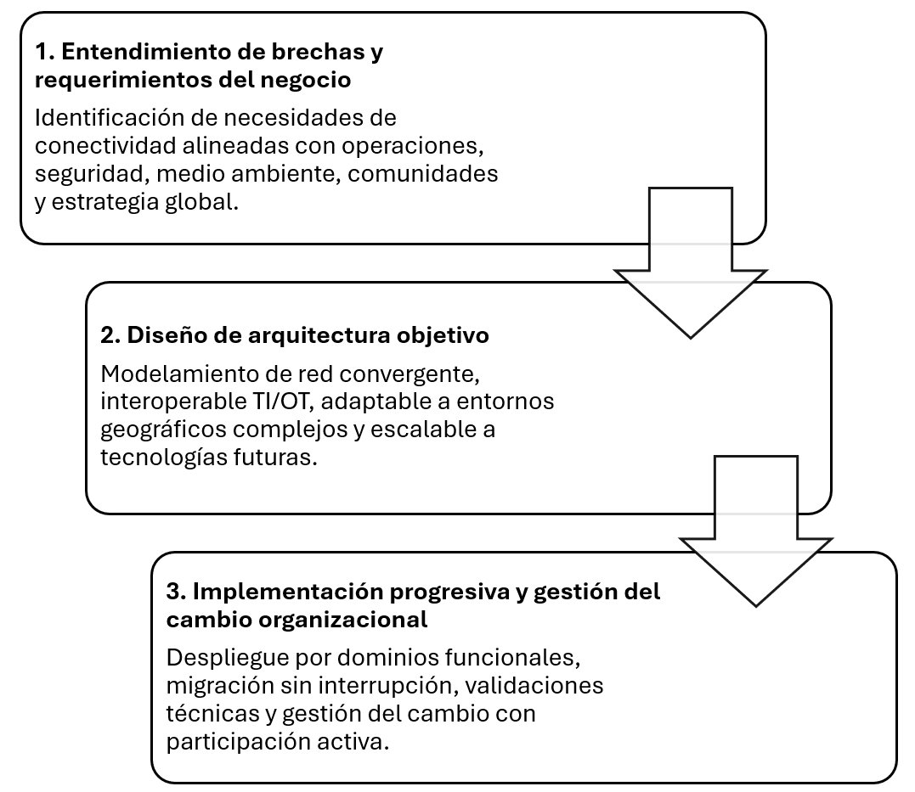
Figura 2. Fases metodológicas del proyecto de hiperconectividad en Antamina
Fuente : Elaboración propia
El programa es gobernado según los lineamientos de The Standard for Program Management (PMI, 2017), asegurando el alineamiento organizacional, la coordinación ágil entre proyectos interdependientes y la entrega efectiva de beneficios tanto operativos como sociales.

3.2. Diagnóstico estratégico y evaluación de la arquitectura existente

El proceso de transformación tecnológica se inició con un diagnóstico estratégico orientado a identificar las necesidades de conectividad del negocio, en estrecha alineación con el Marco Estratégico de Antamina. Esta fase permitió reconocer brechas y oportunidades clave para habilitar la creación de valor en sus distintas dimensiones: Excelencia Operacional, Desarrollo del Negocio, Salud y Seguridad Industrial, Desarrollo Sostenible y Desarrollo de Personas.

Desde el nivel más alto de la organización se estableció la necesidad de contar con una infraestructura de telecomunicaciones capaz de sostener el crecimiento de la operación, garantizar la continuidad de procesos críticos, proteger la seguridad del personal y los activos, facilitar la gestión ambiental y social, y acompañar el desarrollo de capacidades en todos los niveles de la compañía.

Sobre esta base, se llevó a cabo una evaluación técnico-operativa de la arquitectura de telecomunicaciones existente. El análisis identificó limitaciones estructurales que condicionaban el cumplimiento de estos objetivos estratégicos:
- Red segmentada, sin visibilidad ni gestión centralizada.
- Poca tolerancia a fallas, vulnerable a condiciones climáticas extremas.
- Capacidad insuficiente para soportar aplicaciones mineras críticas en tiempo real.
- Cobertura limitada, lo que dificultaba la digitalización completa de procesos y la conexión con las comunidades cercanas.

Estas deficiencias no solo representaban un riesgo operativo, sino que limitaban la capacidad de la organización para ejecutar sus estrategias corporativas en seguridad, eficiencia operativa, sostenibilidad y desarrollo social. La necesidad de una arquitectura moderna, resiliente y escalable se consolidó como un habilitador esencial para la transformación digital de Antamina.

3.3. Diseño de la arquitectura de hiperconectividad

El diseño de la nueva arquitectura se basó en criterios de resiliencia, escalabilidad, disponibilidad, interoperabilidad y seguridad. Incluyó:
- Backhaul SD-WAN/MPLS-TP: ruteo dinámico y priorización de tráfico entre sedes principales.
- Red troncal de alta capacidad: fibra óptica redundante y microondas entre sedes operativas críticas y mineroducto.
- Switches core en alta disponibilidad (High Availability – HA)
- Red LTE privada industrial: destinada a aplicaciones de campo, conectividad IoT y operación de dispositivos móviles.
- Despliegue de cobertura celular pública en mina y carretera.
- Repotenciación de redes WiFi Mesh en mina y en toda la compañía.
- Anillo de fibra óptica en el perímetro del área de operaciones
- Conectividad satelital LEO: respaldo en cobertura crítica.
- Plataforma de gestión centralizada: configuraciones automatizadas, telemetría y políticas de seguridad integradas.
- Fortalecimiento del Centro de Gestión y Monitoreo (NOC), mejorando su capacidad de supervisión centralizada y respuesta proactiva ante eventos.

Este enfoque permite futuras evoluciones hacia edge computing o redes 5G industriales.

3.4. Principios de diseño técnico

Se aplicaron los siguientes principios:
- Resiliencia: múltiples rutas para evitar fallos únicos.
- Escalabilidad: diseño modular preparado para extensiones.
- Interoperabilidad: integración TI/OT mediante APIs y protocolos estándar.
- Alta disponibilidad: redundancias físicas y lógicas.
- Ciberseguridad: segmentación, autenticación robusta y monitoreo, conforme a estándares ISO.
- Priorización y uso potencial de capacidades

3.5. Estrategia de implementación progresiva y gestión de la transición

Uno de los principales desafíos del proyecto fue garantizar que la transición hacia la nueva arquitectura de hiperconectividad se realizara sin afectar la continuidad operativa y sin generar brechas en seguridad, especialmente en los sistemas digitales de soporte a la operación minera en tiempo real. Para ello, se aplicó una estrategia de implementación escalonada por dominios funcionales y geográficos, basada en principios de gestión del cambio organizacional (Project Management Institute [PMI], 2013), con un fuerte soporte en la experiencia operativa de los líderes de la organización, cuyo feedback jugó un rol fundamental en la validación técnica, la toma de decisiones progresivas y la adaptación contextual del despliegue.

Se identificaron tres ejes de transición:

- Infraestructura crítica (core network): se realizó una migración planificada con coexistencia temporal de sistemas antiguos y nuevos, utilizando técnicas de conmutación por error (failover) y pruebas de validación cruzada antes del corte definitivo.

- Servicios operativos y usuarios finales: se desplegaron nuevos segmentos de red en paralelo a la red existente, con un enfoque de piloto controlado y escalamiento progresivo por zonas operativas.

- Integración con sistemas TI/OT: se aplicaron mecanismos de segmentación lógica, túneles seguros y gateways industriales para permitir la interoperabilidad sin comprometer la seguridad ni la disponibilidad.

Durante todo el proceso se monitorearon indicadores clave como latencia, pérdida de paquetes, estabilidad de los enlaces, uso de ancho de banda y tiempos de respuesta de servicios críticos.

3.6. Gobernanza del programa y gestión de riesgos
Los proyectos fueron gobernados como parte de un programa estratégico de transformación digital, aplicando principios del Estándar de Gestión de Programas del PMI (2017). La estructura de gobernanza consideró:

- Un Comité Directivo conformado por líderes de Tecnología, Operaciones y Planeamiento, encargados de decisiones estratégicas.

- Un equipo de gestión de programa, responsable de la coordinación entre proyectos tecnológicos asociados, de la alineación con los objetivos estratégicos de la organización y de la gestión de riesgos.

- Un comité técnico multidisciplinario, integrado por expertos en telecomunicaciones, TI, OT, seguridad de la información y operaciones.

La gestión de riesgos incluyó:
- Registros de riesgos.
- Evaluación del impacto en procesos críticos.
- Planes de contingencia por etapa.

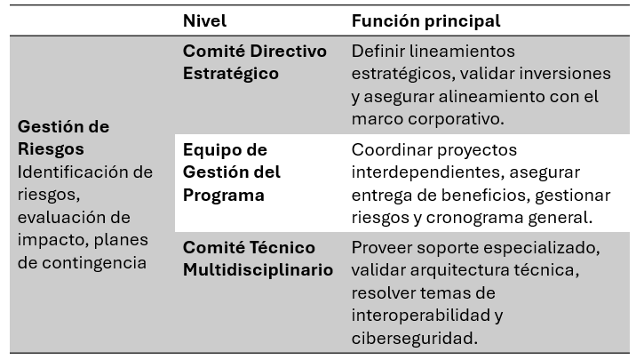
Tabla 1. Estructura de gobernanza del programa de hiperconectividad en Antamina
Fuente : Elaboración propia

Esta estructura permite mantener una visión integral del proyecto, anticipar barreras técnicas y operativas, y garantizar la adecuada comunicación entre actores técnicos, operativos y directivos.

3.7. Red privada de alta capacidad para operaciones

En el marco de su estrategia de hiperconectividad, Antamina viene desplegando una Red Privada LTE (Long Term Evolution), diseñada específicamente para atender los requerimientos críticos de conectividad en su operación minera. LTE es una tecnología de comunicación móvil estandarizada por la 3GPP, orientada a proporcionar conectividad inalámbrica de banda ancha con alta capacidad, baja latencia y movilidad. A diferencia de las redes públicas, una red privada LTE está dedicada exclusivamente a una organización, permitiéndole controlar completamente aspectos como calidad de servicio (QoS), seguridad, cobertura y disponibilidad.

La solución implementada por Antamina cumple con los estándares técnicos definidos por la 3GPP en versiones avanzadas (superiores al Release 14). La red utiliza la banda de operación de 700 MHz, con un ancho de banda de 15 MHz y un esquema de duplexación FDD, lo que garantiza cobertura extendida y buena penetración en zonas topográficamente complejas. A nivel de infraestructura, la red cuenta con nueve sitios LTE: tres existentes y seis en despliegue, todos interconectados mediante enlaces de microondas, y configurados para asegurar redundancia y estabilidad. El diseño garantiza una disponibilidad superior al 99.99 %. Esta disponibilidad posiciona a la red como un componente estratégico en la continuidad de negocio de la compañía.

En cuanto a sus funcionalidades, la red LTE privada permite asegurar comunicaciones inalámbricas críticas en campo, habilitando el despliegue de soluciones móviles industriales, IoT, sensores y sistemas de monitoreo en tiempo real. Esta red soporta aplicaciones fundamentales para la operación, como comunicación de voz tipo Push-To-Talk de misión crítica (MCPTT), monitoreo de condiciones operativas, rastreo de activos y personal, y conexión inalámbrica para equipos autónomos o semiautónomos.

La red estará integrada a un ecosistema más amplio de tecnologías operativas en Antamina. Se conectará con los sistemas de gestión de flota y mantenimiento de equipos pesados, utilizados para el monitoreo y gestión de equipos mineros como perforadoras y palas. También está articulada con soluciones avanzadas de seguridad operacional como SAF (Sistema Antifatiga), CAS (Sistema Anticolisión), y Vibrómetros para análisis en tiempo real. Asimismo, permite el soporte de perforadoras autónomas, sistemas de gestión y control que dependen de comunicaciones inalámbricas robustas para operar eficientemente.

La conectividad LTE contribuye a un ecosistema integrado de monitoreo, control y toma de decisiones en tiempo real.

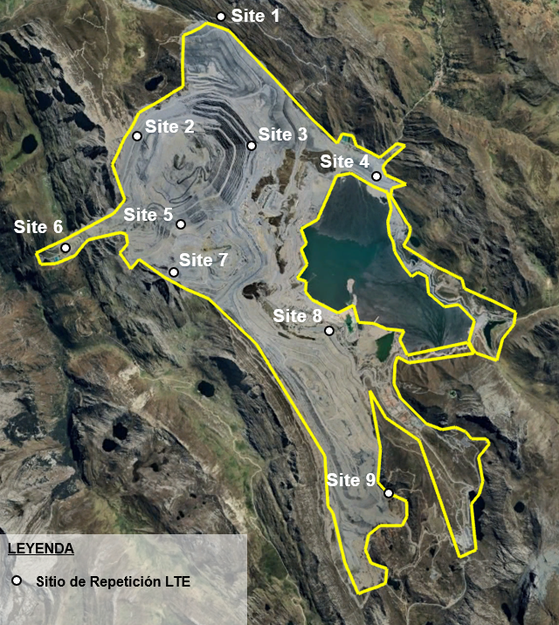
Figura 3. Sitios de Red Privada LTE en mina
Fuente: Elaboración propia

3.8. Switches CORE
Como parte de su estrategia en la continuidad operativa y la resiliencia de sus sistemas digitales, Antamina ejecutó un upgrade de sus switches core y red LAN a nivel de datacenter con el objetivo de asegurar una conectividad de alta disponibilidad, flexible y preparada para los desafíos de una operación minera moderna. Esta renovación tecnológica se basa en la adopción de Software Defined Networking (SDN - redes definidas por software) y bajo una arquitectura Spine-Leaf de última generación, que permite administrar de forma centralizada y dinámica la conectividad de cargas de trabajo críticas. La nueva solución permite velocidades de hasta 40 Gbps, asegurando la capacidad de respuesta que demandan los flujos de datos industriales, reduciendo el riesgo de interrupciones y facilitando el escalamiento horizontal y vertical de los servicios digitales.

La solución implementada se estructura sobre una arquitectura ACI Multi-Pod, compuesta por tres dominios físicos (Pods): el primero ubicado en el Nuevo Campamento, el segundo en el Main Office y el tercero en Lima. Cada Pod opera de forma interdependiente pero sincronizada a través de una red de interconexión (IPN) con diseño Full Mesh, conformado por dos nodos IPN por Pod para asegurar redundancia total. La red utiliza túneles VXLAN para extender servicios de red entre Pods, facilitando la movilidad de cargas de trabajo y manteniendo una estructura lógica unificada, independientemente de la ubicación física. Se ha considerado también la implementación de seis nodos de control (APIC), distribuidos equitativamente en los tres Pods, garantizando tolerancia a fallas, operación resiliente y capacidad de configuración continua incluso en escenarios de contingencia.
Entre sus funcionalidades clave, esta nueva infraestructura permite la automatización del aprovisionamiento de red, la aplicación de políticas de segmentación por grupos funcionales (EPG), la administración centralizada del tráfico de datos y la incorporación de reglas de seguridad homogéneas en toda la red. Gracias a la tecnología SDN, es posible detectar y anticipar comportamientos anómalos en las comunicaciones, así como mantener un rendimiento óptimo de las aplicaciones de negocio alojadas en el datacenter, todo ello sin intervención manual repetitiva. La capacidad de mover servicios o cargas de un pod a otro sin reprovisionamiento físico ofrece una ventaja operativa significativa, especialmente para entornos exigentes como la minería.

Finalmente, esta solución se encuentra integrada a una plataforma de gestión avanzada que permite monitorear, diagnosticar y optimizar el comportamiento de la red en tiempo real, mediante herramientas basadas en inteligencia artificial. Este sistema se conecta con otros componentes del ecosistema digital de Antamina, como soluciones de control de accesos, sistemas de monitoreo remoto y servicios en la nube.

3.9. Interconexión entre sedes

Como parte de su estrategia de hiperconectividad, Antamina ha diseñado e implementado una solución de LAN Extendida para interconectar de forma segura, eficiente y con alta disponibilidad sus tres sedes principales: Mina, Puerto Punta Lobitos (PPL) y Lima. Esta red permite transportar datos de manera unificada entre ubicaciones geográficamente dispersas, garantizando continuidad operativa y soporte para aplicaciones críticas del negocio.

La arquitectura de esta LAN Extendida se apoya en una infraestructura de fibra óptica subterránea de aproximadamente 305 kilómetros, que recorre todo el mineroducto desde el campamento minero hasta el puerto. Esta fibra, del tipo monomodo y con diseño en anillo lógico, constituye la columna vertebral sobre la cual se integran tecnologías avanzadas de transporte y gestión de tráfico.
La solución se estructura en dos niveles complementarios: una red de transporte de capa 2 con capacidades industriales y una red de gestión inteligente de tráfico en capa 3, con funcionalidades SD-WAN. En conjunto, esta arquitectura híbrida permite asegurar un servicio confiable, de alto rendimiento y adaptable a las necesidades cambiantes de conectividad y seguridad de la operación minera.

La red de transporte de capa 2 está basada en una arquitectura de conmutación de paquetes con capacidad de hasta 10 Gbps, con conmutación rápida menor a 50 ms, redundancia física y lógica, y compatibilidad con servicios tanto IP como TDM sobre la misma infraestructura de fibra. La arquitectura en anillo garantiza continuidad de servicio ante cualquier corte de enlace, y se integra de forma nativa con la red SONET existente como vía de respaldo, permitiendo puntos de conmutación definidos a lo largo del mineroducto.

Complementariamente, la red de capa 3 proporciona capacidades SD-WAN avanzadas que permiten gestionar el tráfico por tipo de servicio, aplicar políticas de priorización, balancear la carga entre enlaces disponibles y asegurar la continuidad del servicio mediante configuraciones de alta disponibilidad. Esta capa está desplegada en los tres sites principales y permite el establecimiento de túneles cifrados, definición de rutas físicas y lógicas, segmentación por tipo de tráfico y visibilidad centralizada del comportamiento de la red.

Ambas soluciones, la de transporte de capa 2 y la de gestión de tráfico de capa 3, se integran sobre la misma infraestructura de fibra óptica, operando de forma complementaria y brindando flexibilidad, seguridad y redundancia. Esta arquitectura está preparada para integrar nuevos servicios, enlaces alternativos o tecnologías emergentes (como 4G/LTE industrial o servicios cloud), asegurando su escalabilidad a futuro.

Más allá del transporte de datos, la LAN Extendida habilita una operación digital integral al soportar de manera transversal sistemas como: centros de datos corporativos, plataformas cloud, telefonía IP, videovigilancia, sistemas SCADA, redes OT, sistemas de seguridad y control de accesos. Asimismo, permite el intercambio de información en tiempo real entre los distintos puntos de la operación, fortaleciendo la capacidad de coordinación, monitoreo y respuesta de toda la red de valor de Antamina.

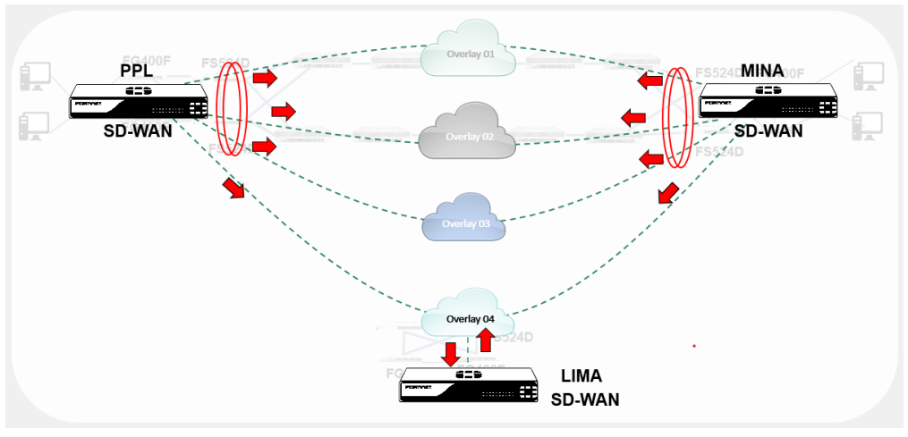
Figura 4. Arquitectura SD-WAN
Fuente: Elaboración propia
3.10. Conectividad satelital LEO

Antamina ha incorporado una solución de conectividad basada en tecnología satelital LEO (Low Earth Orbit). Esta tecnología aprovecha una constelación de satélites en órbita baja para ofrecer servicios de internet de alta velocidad, baja latencia y amplia cobertura, especialmente útil en zonas donde la infraestructura tradicional de telecomunicaciones presenta limitaciones geográficas o climáticas. En este contexto, se ha desplegado conectividad satelital tanto en estaciones del mineroducto como en unidades de transporte de personal, habilitando rutas de comunicación de respaldo y asegurando la continuidad de servicios críticos para la operación minera.

En el caso específico de las estaciones del mineroducto (PS1, VS1, VS2, VS3, VS4, TS1, PMS3 y PMS4), la solución satelital se ha implementado como una ruta de contingencia frente a la red principal de fibra óptica, permitiendo mantener la conectividad en caso de fallas o interrupciones del sistema terrestre. Cada estación cuenta con un kit de conectividad satelital compuesto por una antena y un CPE. El servicio ofrece velocidades promedio de 220 Mbps de bajada y 10 Mbps de subida, con picos de hasta 350/40 Mbps. La arquitectura permite el establecimiento de túneles VPN IPsec para integrar estos enlaces con la red corporativa, todo ello bajo un modelo de administración remota por parte del proveedor, con una disponibilidad mensual proyectada del 90%.

En paralelo, se ha desplegado esta misma tecnología en 40 buses utilizados para el transporte de personal entre Lima, Huarmey y la mina. Esta implementación reemplazó las soluciones anteriores basadas en módems, que ofrecían una conectividad intermitente. Con el uso de la tecnología satelital, se ha logrado una mejora sustancial, alcanzando niveles de conectividad de hasta 100% en las rutas evaluadas. Esta mejora ha permitido asegurar la operación continua del Sistema Antifatiga (SAF), una plataforma embarcada crítica para el monitoreo en tiempo real del estado de los conductores, contribuyendo directamente a la seguridad del personal durante los desplazamientos.

La integración de esta solución satelital con los sistemas existentes de Antamina ha sido clave para maximizar su impacto. En el caso de las estaciones del mineroducto, el enlace satelital opera como respaldo automático en la arquitectura de comunicaciones, sin comprometer la continuidad del flujo de datos. En el caso del transporte, la solución se enlaza con el SAF, garantizando su disponibilidad durante todo el trayecto. Asimismo, la administración remota de los equipos permite una supervisión eficiente y centralizada, facilitando las labores de soporte técnico y gestión operativa. Esta experiencia demuestra el potencial de la conectividad satelital LEO como un habilitador de resiliencia y seguridad en entornos de operación minera de alta complejidad.

3.11. Anillo de fibra óptica para operaciones

Antamina ha proyectado la implementación de un anillo de fibra óptica para operaciones, una iniciativa orientada a conectar de forma segura y redundante las distintas instalaciones ubicadas dentro del área operativa de la mina. Este nuevo sistema de comunicaciones establece las bases físicas necesarias para soportar las futuras soluciones digitales de automatización, monitoreo y analítica avanzada, así como otros proyectos estratégicos que requieran una red robusta de alta disponibilidad.

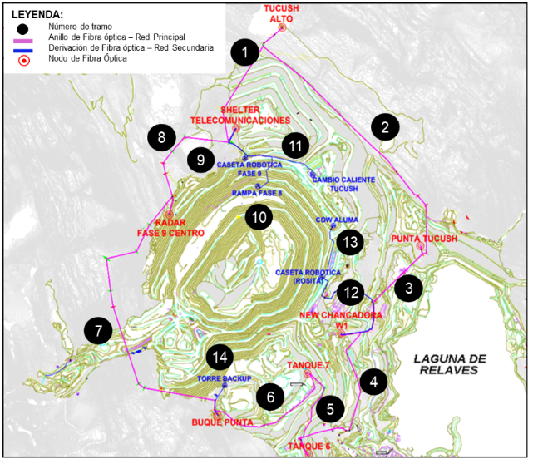
Figura 5. Anillo de fibra óptica para operaciones mina
Fuente: Elaboración propia

La tecnología seleccionada para esta red es la fibra óptica monomodo autosoportada (ADSS), diseñada para operar en entornos exigentes como el minero. La topología definida es de tipo anillo, lo que garantiza redundancia en las rutas de comunicación: ante cualquier falla de un enlace o nodo, el tráfico de datos puede ser redirigido automáticamente a través de la ruta opuesta. El anillo estará conformado por 8 nodos principales y 6 derivaciones, interconectados mediante una red principal de fibra óptica de 96 hilos y una red secundaria de distribución de 24 hilos, ambas desplegadas sobre infraestructura existente de postes y torres de la red eléctrica de media tensión de 23 kV.

Entre sus funcionalidades más destacadas, esta red permitirá interconectar múltiples puntos de control, sensores, cámaras, casetas robóticas, shelters de telecomunicaciones y sistemas de monitoreo distribuidos en toda el área de operaciones. La arquitectura propuesta considera distribuidores ópticos (ODF) de 192 puertos en cada nodo principal y de 24 puertos en cada derivación, así como cajas de empalme óptico en puntos críticos para garantizar continuidad y facilidad de mantenimiento. Gracias a la elección de una red monomodo y al cumplimiento de estándares internacionales como IEEE P1222 y GR-20 CORE, se asegura un bajo nivel de atenuación y un desempeño óptico constante, habilitando capacidades de transmisión a futuro para servicios críticos como videovigilancia, voz sobre IP, datos industriales y control de procesos.

Este proyecto, además, se integrará de forma natural con la infraestructura digital existente de Antamina y será una plataforma clave para expandir capacidades tecnológicas como redes industriales, conectividad IoT, y sistemas de comunicación en tiempo real. Su alineamiento físico con la ruta de la red eléctrica de media tensión facilita tanto la implementación como el mantenimiento, aprovechando al máximo los activos actuales y simplificando el despliegue de nuevas soluciones.

3.12. Atención a comunidades

En línea con su visión de minería responsable e inclusiva, Antamina viene desarrollando un ambicioso programa de conectividad rural orientado a cerrar brechas digitales en comunidades de su entorno. Esta iniciativa tiene como eje la implementación progresiva de infraestructura de telefonía pública celular, con el objetivo de habilitar servicios de comunicación móvil y acceso a datos en zonas tradicionalmente excluidas de la cobertura comercial. El enfoque del proyecto no solo responde a una necesidad básica como la comunicación, sino que se integra dentro de una visión territorial más amplia, orientada a potenciar servicios en salud, educación, seguridad, participación ciudadana y desarrollo económico local.

Desde el punto de vista técnico, la solución se basa en la instalación de estaciones base celulares con compatibilidad 3G y 4G, operando sobre bandas comerciales (700, 850, 1900 y 2600 MHz) con anchos de banda de hasta 15 MHz para 4G. Esto permite alcanzar velocidades mínimas de 2 Mbps para datos móviles en 4G y 0.5 Mbps en 3G, garantizando una experiencia de conectividad adecuada para servicios esenciales. Las estaciones están equipadas con soluciones de energía autónoma con respaldo de hasta 8 horas, lo que asegura una disponibilidad operativa de hasta 99% por sitio. La calidad del servicio se supervisa mediante indicadores técnicos como el RSRP, y todo el sistema es operado en alianza con operadores de telefonía pública, lo que garantiza sostenibilidad técnica y continuidad del servicio.

Actualmente, el programa se encuentra en fase despliegue, con cobertura ya implementada en zonas clave como San Marcos, Aquia y en curso en el Valle Fortaleza, beneficiando a más de 40 centros poblados y miles de habitantes a través de la instalación de más de 20 estaciones celulares. Estos despliegues han sido acompañados por componentes de valor agregado, como WiFi comunitario en postas de salud, soporte educativo mediante conectividad para estudiantes, y puntos de acceso público que facilitan la integración digital en zonas rurales. De forma complementaria, se asegura la cobertura en estaciones del mineroducto de Antamina, consolidando así una red de telecomunicaciones con múltiples propósitos.

A futuro, el proyecto tiene como meta extender la cobertura celular a lo largo de los más de 300 kilómetros de la carretera que conecta la mina con el puerto de Huarmey, integrando comunidades intermedias y habilitando nuevos servicios a lo largo de este corredor estratégico. Esta visión no solo refuerza la conectividad como derecho fundamental, sino que transforma las capacidades digitales del territorio, permitiendo que la tecnología actúe como una palanca para el desarrollo sostenible y la reducción de desigualdades estructurales. A través de esta iniciativa, Antamina ratifica su compromiso con el bienestar de su entorno y con una minería moderna, inclusiva y socialmente responsable.

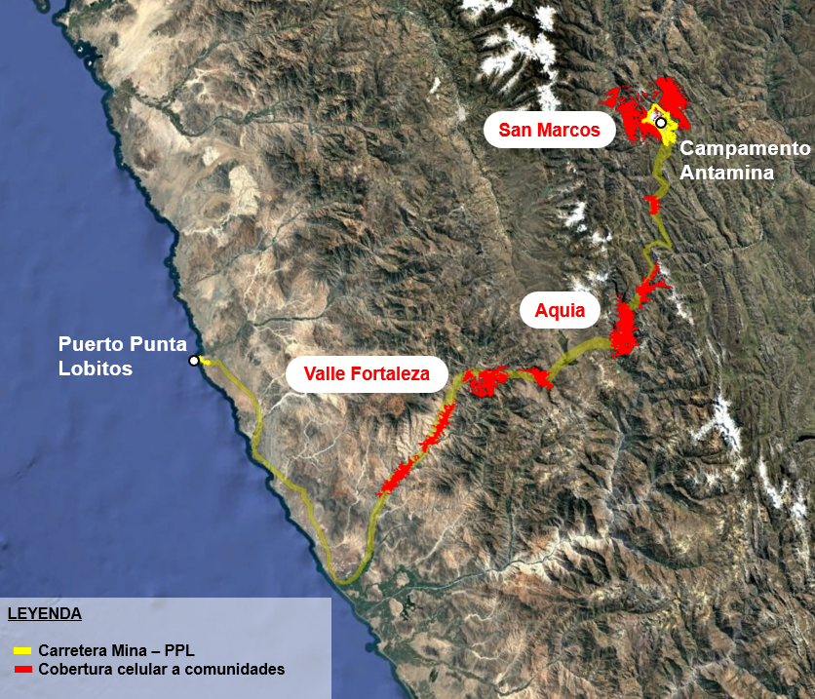
Figura 6. Cobertura celular a comunicades en la zona de influencia
Fuente: Elaboración propia

4. Presentación y discusión de resultados

La implementación progresiva de la nueva arquitectura de hiperconectividad en Antamina ha permitido validar beneficios tangibles y estratégicos en múltiples niveles. Los resultados obtenidos se organizan en tres dimensiones principales: desempeño técnico-operativo, habilitación digital y contribución social. Todos ellos muestran un alto grado de alineación con el Marco Estratégico de la compañía, que orienta sus acciones hacia la excelencia operacional, el desarrollo sostenible, la seguridad, el crecimiento del negocio y el fortalecimiento de sus personas.

4.1. Resultados técnicos y operativos
En el eje de Excelencia Operacional y Desarrollo del Negocio, se alcanzaron mejoras sustantivas en los indicadores clave de desempeño de red:
- Aumento de la capacidad de enlaces de datos privados.
- Incremento de la disponibilidad de red en enlaces críticos.
- Disminución de latencia promedio en aplicaciones operativas críticas.
- Gestión centralizada y visibilidad en tiempo real, lo que ha facilitado una operación más proactiva y resiliente.

Estas mejoras no solo reducen la exposición a riesgos operativos, sino que fortalecen la capacidad de la operación para escalar nuevas soluciones digitales sin comprometer la estabilidad ni la seguridad de los procesos.

4.2. Habilitación de tecnologías 4.0

Como parte del impulso hacia la innovación tecnológica y la productividad, el nuevo entorno digital habilitado ha permitido desplegar y escalar soluciones asociadas a la Minería 4.0, incluyendo:
- Sistemas autónomos de perforación y acarreo.
- Sistemas antifatiga y anticolisión, que refuerzan la Salud y Seguridad Industrial.
- Optimización de flotas y despacho, mediante interoperabilidad TI/OT.
- Monitoreo ambiental en tiempo real, clave para los compromisos de sostenibilidad.
- Sistemas de videovigilancia inteligente y analítica de video.

Este ecosistema digital, ahora modular y escalable, mejora la toma de decisiones operativas y la capacidad de adaptación futura, fortaleciendo el Pilar de Desarrollo del Negocio y Excelencia Operacional.

La arquitectura de hiperconectividad implementada en Antamina no se limita a proveer conectividad robusta, sino que constituye una plataforma habilitadora para la integración de tecnologías digitales avanzadas, esenciales en entornos operativos de alta exigencia. Esta solución se organizó en capas funcionales, desde la infraestructura física hasta la aplicación de sistemas inteligentes, garantizando interoperabilidad, resiliencia y seguridad. En la siguiente figura se presenta una vista estructurada de esta arquitectura convergente, destacando cómo cada capa soporta directamente la habilitación de soluciones propias de la Minería 4.0, en línea con las prioridades estratégicas de productividad, seguridad, sostenibilidad y automatización.

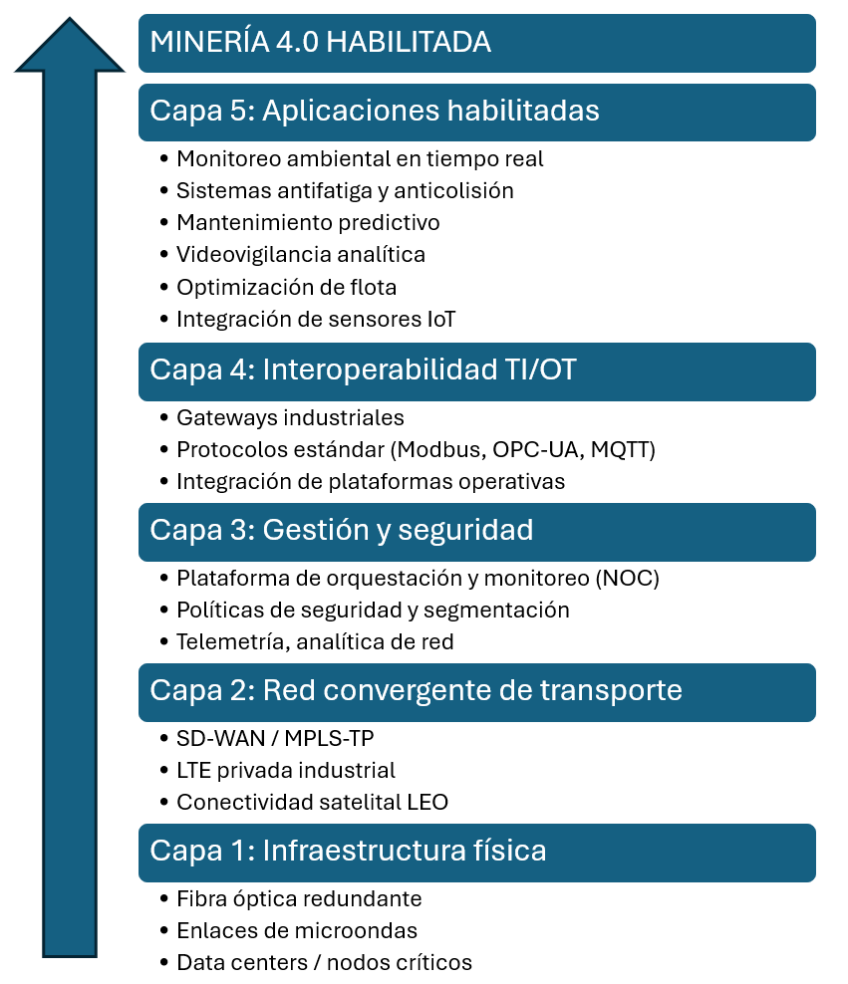
Figura 7. Arquitectura convergente y tecnologías habilitadas por la solución de hiperconectividad
Fuente : Elaboración propia

4.3. Impacto social y territorial

Los beneficios sociales derivados del proyecto no se limitan a la mejora de servicios de conectividad, sino que han generado impactos concretos en educación, salud, empleabilidad y cohesión comunitaria. Estos resultados, alineados con los compromisos de sostenibilidad de Antamina, contribuyen directamente al cumplimiento de los Objetivos de Desarrollo Sostenible (ODS), como se resume en la siguiente figura:
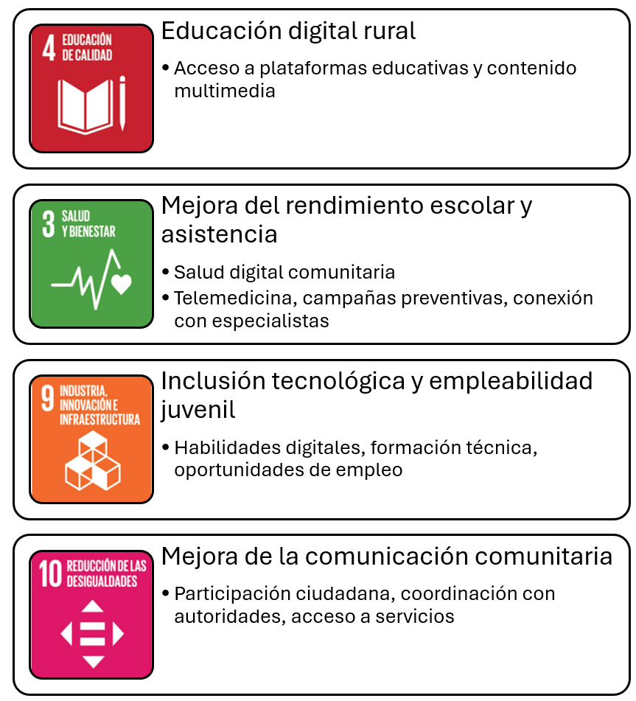
Figura 8. Impacto social de la hiperconectividad y su contribución a los Objetivos de Desarrollo Sostenible (ODS)
Fuente : Elaboración propia

Desde el eje de Desarrollo Sostenible y Personas, la expansión de la conectividad hacia comunidades del entorno ha generado impactos concretos:
- Conectividad educativa en centros escolares rurales, mejorando el acceso a contenido digital y plataformas educativas.
- Primeras experiencias de salud digital, como campañas preventivas y telemedicina.
- Mejora en la comunicación digital comunitaria, facilitando el acceso a información, participación y coordinación con autoridades.
- Desarrollo de habilidades digitales en jóvenes, promoviendo inclusión tecnológica y formación para el empleo.

Estos resultados se traducen en valor compartido, reducción de brechas digitales estructurales y una mayor integración territorial, en línea con los compromisos de Antamina con el desarrollo sostenible e inclusivo. Además, contribuyen directamente al avance de los Objetivos de Desarrollo Sostenible (ODS), particularmente el ODS 4 (Educación de calidad), el ODS 3 (Salud y bienestar), el ODS 9 (Industria, innovación e infraestructura) y el ODS 10 (Reducción de las desigualdades).

4.4 Factores críticos de éxito y aprendizajes

Los logros alcanzados reflejan una combinación de capacidades técnicas, visión estratégica y compromiso organizacional. Entre los factores clave destacan:
- Gobernanza programática alineada al Marco Estratégico, que garantizó coherencia entre objetivos técnicos y corporativos.
- Gestión por principios del PMI, que permitió organizar la implementación de forma adaptable, progresiva y segura.
- Participación activa de líderes operativos, cuya experiencia fue fundamental para la validación de soluciones y la adaptación contextual.
- Enfoque en personas y gestión del cambio, facilitando apropiación tecnológica y sostenibilidad de la transformación.

Un aprendizaje fundamental ha sido que la hiperconectividad no es un fin en sí mismo, sino un habilitador transversal para alcanzar los objetivos estratégicos de la compañía en todas sus dimensiones: seguridad, productividad, sostenibilidad y desarrollo humano.

5. Conclusiones

La hiperconectividad se consolida como un habilitador estratégico para la transformación digital del sector minero, permitiendo no solo resolver desafíos técnicos de operación en tiempo real, sino también impulsar la innovación, la eficiencia, la seguridad y la sostenibilidad en entornos de alta complejidad.

En el caso de Antamina, el diseño e implementación de una arquitectura convergente, resiliente y escalable ha permitido sentar las bases para el despliegue ordenado de tecnologías emergentes asociadas a la Minería 4.0. Esta infraestructura digital robusta ha fortalecido la continuidad operativa, la toma de decisiones en tiempo real, la integración TI/OT y la preparación para futuros escenarios de automatización avanzada.

Más allá del ámbito técnico, la solución ha demostrado ser una palanca de desarrollo territorial, al extender los beneficios de la conectividad hacia comunidades del entorno, mejorando el acceso a educación, salud y oportunidades digitales. Este impacto social está alineado con los Objetivos de Desarrollo Sostenible (ODS).

Como aprendizaje clave, se destaca que la hiperconectividad no es un fin en sí misma, sino una plataforma habilitadora sobre la cual construir innovación de manera segura, modular y escalable. Se recomienda continuar con su escalamiento fortaleciendo capacidades críticas como la ciberseguridad, la automatización industrial y la gestión inteligente de redes, asegurando que cada innovación futura se sostenga sobre una infraestructura digital flexible, eficiente y de alto rendimiento.

Esta experiencia reafirma que la conectividad, cuando está alineada con la estrategia corporativa y orientada al valor compartido, puede transformar no solo la operación minera, sino también su relación con el entorno y su contribución al desarrollo sostenible.

6. Referencias bibliográficas

McKinsey & Company. (2024). How digital innovation can improve mining productivity. https://www.mckinsey.com/industries/metals-and-mining/our-insights/how-digital-innovation-can-improve-mining-productivity

Ministerio de Energía y Minas (MINEM). (2023). Anuario Minero 2023. https://www.gob.pe/institucion/minem/informes-publicaciones/5804716-anuario-minero-2023

OSIPTEL. (2022). Encuesta Residencial de Servicios de Telecomunicaciones (ERESTEL 2022). https://www.gob.pe/institucion/osiptel/informes-publicaciones/4988887-encuesta-residencial-de-servicios-de-telecomunicaciones-2022

Project Management Institute. (2013). Managing change in organizations: A practice guide. Project Management Institute.

Project Management Institute. (2017). The standard for program management (4th ed.). Project Management Institute.

Project Management Institute. (2021). A guide to the project management body of knowledge (PMBOK® Guide) (7th ed.). Project Management Institute.

Yamakawa, P. (2023, 2 de septiembre). Brecha digital en el Perú: ¿Cuál es su estado y qué mecanismos existen o son necesarios para reducirla? Asociación Corpus Iuris. https://corpusiuris.pe/2023/09/02/brecha-digital-en-el-peru-cual-es-su-estado-y-que-mecanismos-existen-o-son-necesarios-para-reducirla/

Richard Revoredo Ferroggiaro es Superintendente de Telecomunicaciones en Antamina. Con más de 25 años de experiencia en Gestión de Telecomunicaciones y tecnologías de la operación, así como en procesos de Automatización en la industria minera (TI/OT), ha trabajado en diferentes sectores, con énfasis en la implementación y el soporte de nuevas tecnologías dentro de los procesos productivos de la industria. Es Ingeniero Electrónico y Magister en Administración y Gestión de Negocios, con especialización en Gestión de Tecnologías y Telecomunicaciones.

Carlos Palomino Sanabria es Supervisor Senior de Proyectos de Telecomunicaciones en Antamina. Con más de 25 años de experiencia en el área de Telecomunicaciones, ha trabajado en diferentes sectores incluyendo servicios de Telecomunicaciones de operadores, en vendors de soluciones e infraestructura y minería. Se destaca su experiencia en el área de proyectos de Telecomunicaciones en empresas como Ericsson, Nokia, Yanacocha, Barrick y Antamina. Es Ingeniero Electrónico y Magister en Administración Estratégica de Empresas.

